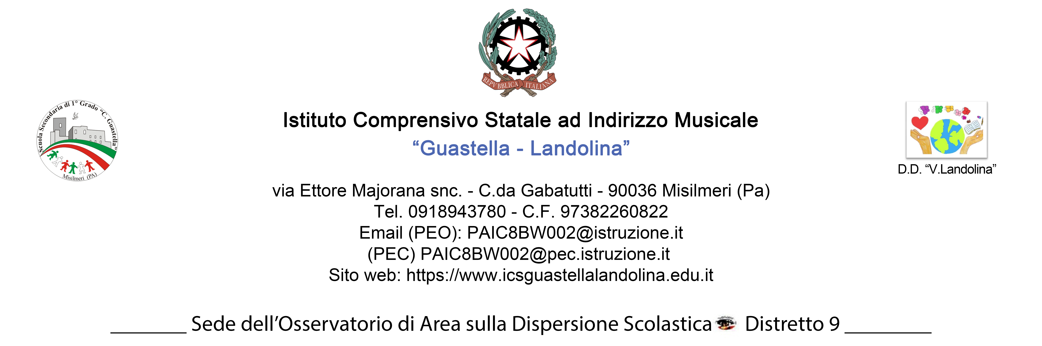

Proposte Viaggi di Istruzione

Consiglio di Classe sez. ………
Classi | Proposta viaggio | Selezione (X)
Prime (1G) | Erice e Segesta
 | Miniere di Sale (Petralia) e Gangi
 | Parco Avventura
 | Caltagirone
 | Castelbuono
 | Gole dell’Alcantara
Seconde (3GG) | Parco Safarìa – Cretto di burri – Marsala
 | Parco Giurassico e Sicilia in miniatura - Etna e Catania
 | Campo scuola Serra Guarneri (Parco delle Madonie)
Terze (5GG) | Campania
 | Calabria
 | Puglia
 | Umbria
 | Campo scuola Policoro (Basilicata)

Istruzioni:
- Ogni Consiglio di Classe (CDC) deve segnare con una X la proposta scelta tra quelle elencate.
- È possibile selezionare una sola proposta per ogni classe.
- Il viaggio verrà organizzato in base alla proposta che riceverà il maggior numero di preferenze.

